宁德时代(300750.SZ)
双均线策略回测报告（MA5/MA15）

报告生成: 2026-07-11 14:15
数据来源: Tushare Pro

一、回测结果概览
1.1 核心指标
指标名称 | 数值 | 说明
初始资金 | 1,000,000元 | 策略启动本金
最终资产 | 1,003,813元 | 回测期末总资产
累计收益率 | +0.38% | 全程总收益率
年化收益率 | +0.38% | 折算年化值
最大回撤(MDD) | -32.84% | 净值最大跌幅
夏普比率 | 0.08 | 风险调整后收益
Calmar比率 | 0.01 | 年化收益/最大回撤
总交易次数 | 16笔 | 回测总交易数
胜率 | 25.0% | 2胜6负
平均单笔收益 | +0.68% | 单笔平均收益率
持有天数 | 365天 | 总交易日数
同期买入持有 | +28.22% | 买入持有收益率
超额收益 | -27.84% | 超越买入持有收益
表1 宁德时代回测核心指标汇总表
表1汇总了宁德时代本次回测的全部核心指标。累计收益率为+0.38%，同期买入持有收益为+28.22%。年化收益率+0.38%，最大回撤-32.84%，夏普比率0.08。
1.2 回测走势图
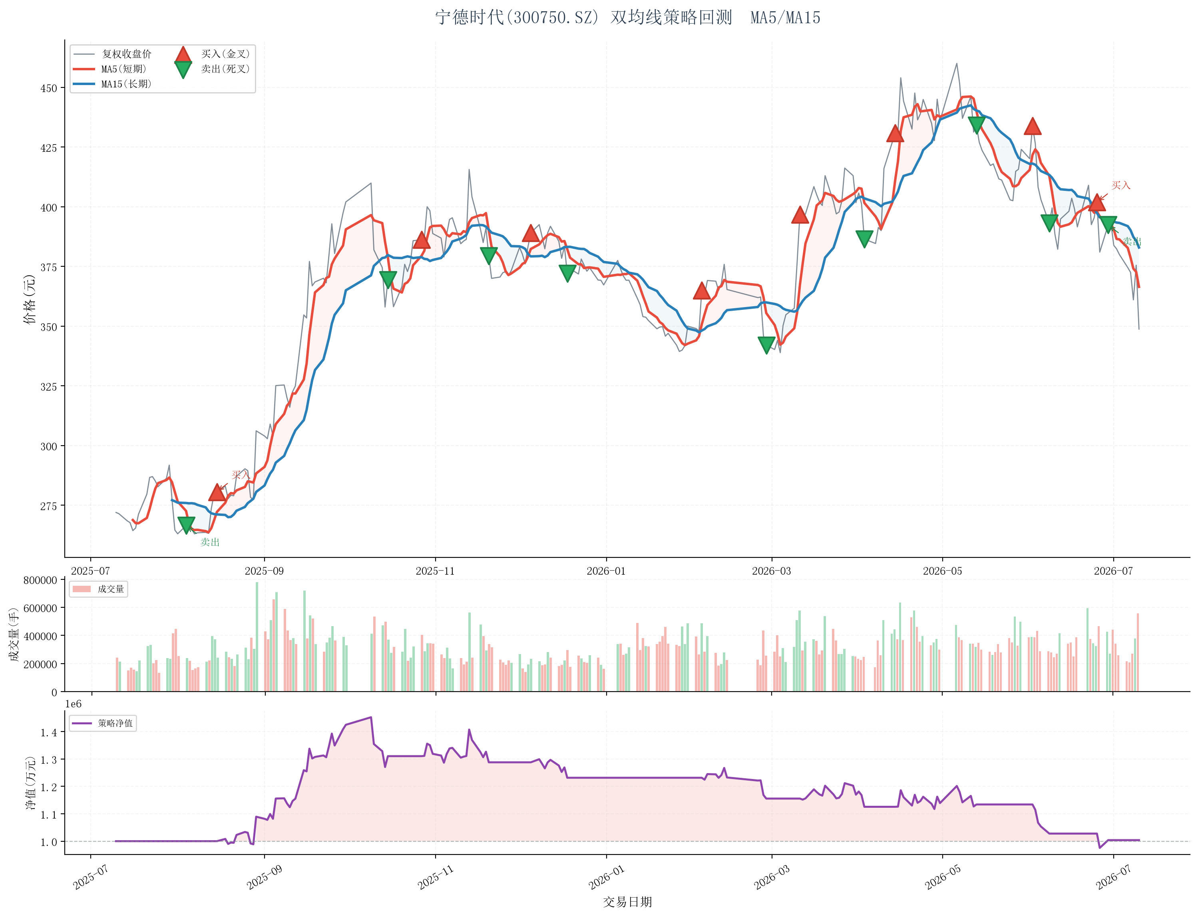
图1 宁德时代双均线策略回测走势图
图1展示了宁德时代双均线策略的回测过程，由三个子图构成。上图为股价走势与MA5/MA15均线系统，红色上行三角为买入信号（金叉），绿色下行三角为卖出信号（死叉）。中图为成交量柱状图，下图为策略净值曲线，反映账户价值变化。
1.3 买卖信号汇总
共产生买入信号8次，卖出信号9次。
买入信号日期：20250815、20251027、20251205、20260204、20260311、20260414、20260602、20260625
卖出信号日期：20250804、20251015、20251120、20251218、20260227、20260403、20260513、20260608、20260629
宁德时代在回测期间呈现单边上涨格局，股价从272.00元变动至348.76元。
1.4 交易记录明细
序号 | 日期 | 类型 | 价格(元) | 金额(元) | 剩余现金(元)
1 | 20250815 | 买入 | 280.67 | 982,345 | 17,655
2 | 20251015 | 卖出 | 369.30 | 1,292,550 | 1,310,205
3 | 20251027 | 买入 | 386.18 | 1,274,394 | 35,811
4 | 20251120 | 卖出 | 379.39 | 1,251,987 | 1,287,798
5 | 20251205 | 买入 | 389.09 | 1,283,997 | 3,801
6 | 20251218 | 卖出 | 372.00 | 1,227,600 | 1,231,401
7 | 20260204 | 买入 | 365.03 | 1,204,599 | 26,802
8 | 20260227 | 卖出 | 342.01 | 1,128,633 | 1,155,435
9 | 20260311 | 买入 | 396.80 | 1,150,720 | 4,715
10 | 20260403 | 卖出 | 386.46 | 1,120,734 | 1,125,449
11 | 20260414 | 买入 | 430.79 | 1,120,054 | 5,395
12 | 20260513 | 卖出 | 434.05 | 1,128,530 | 1,133,925
13 | 20260602 | 买入 | 433.89 | 1,128,114 | 5,811
14 | 20260608 | 卖出 | 393.02 | 1,021,852 | 1,027,663
15 | 20260625 | 买入 | 401.90 | 1,004,750 | 22,913
16 | 20260629 | 卖出 | 392.36 | 980,900 | 1,003,813
表2 宁德时代交易记录明细表
宁德时代策略共执行16笔交易，胜率25.0%，平均单笔收益+0.68%。

二、量化指标详解
2.1 累计收益率
累计收益率为+0.38%，初始1,000,000元变为1,003,813元。同期买入持有收益为+28.22%。
2.2 最大回撤
最大回撤为-32.84%，意味着净值从最高点最多回撤了32.8%。
2.3 夏普比率
夏普比率0.08，衡量每单位风险获得的超额回报。无风险利率取2.5%。
2.4 胜率与波动率
胜率25.0%（2胜6负），年化波动率31.00%。

三、回测结论
在过去一年的回测中，宁德时代双均线策略(MA5/MA15)累计收益+0.38%，同期买入持有+28.22%。股票整体呈单边上涨。
策略跑输买入持有27.84%，说明在当前参数下策略未能有效捕捉趋势，震荡市场中产生了较多假信号。
优化建议
（1）增大均线周期差（如MA10/MA30）以减少假信号。
（2）引入成交量过滤，金叉时若成交量未放大则暂缓买入。
（3）结合RSI/MACD辅助指标过滤无效信号。
（4）采用分批建仓策略，降低单次错误信号影响。

